Gentile Associato,

Vi informiamo che UNICREDIT Banca, ha predisposto l’invio di un bollettino di pagamento MAV (potreste averlo già ricevuto in questi giorni).
Trattasi del 50% della quota consortile 2014 a saldo relativa a polizze agevolate da contributi pubblici da pagare entro l’ 8 agosto 2014 per quanto concerne le produzioni zootecniche 2014.

Si precisa che la quota a Vostro carico è al netto del contributo pubblico previsto, ai sensi del D.Lgs. 102/2004, per le garanzie costo di smaltimento, costo di macellazione in azienda e per la mancata produzione di latte bovino. Per le garanzie relative alle epizoozie: mancato reddito ed abbattimento forzoso, il relativo contributo Vi verrà riconosciuto direttamente dall’ O.P.R. Regione Lombardia entro il 30 giugno 2015, con le stesse modalità della PAC (Art. 68 - Reg. (CE) n. 73/2009).

Il bollettino è pagabile presso qualsiasi banca (NON POSTA) o tramite procedura HOME BANKING utilizzando il NUMERO BOLLETTINO MAV.

Per evitare aggravi di spese legali e mora è indispensabile che la scadenza del 8 agosto 2014, venga puntualmente rispettata. E’ gradita l’occasione per porgere distinti saluti.
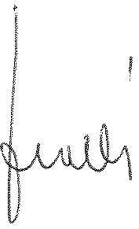
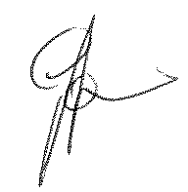
Il Direttore Il Presidente
(Romano Giacomelli) (Giovanni Gorni)

Importo II RATA (50% saldo quota totale 2014): Euro
NUMERO BOLLETTINO MAV:

N.B. se per disguidi postali l’avviso Unicredit non dovesse pervenire il bollettino è pagabile presso gli sportelli bancari esibendo il NUMERO BOLLETTINO MAV sopraindicato oppure tramite bonifico bancario alle seguenti coordinate IT66 E020 0811 5000 0010 3189 633

